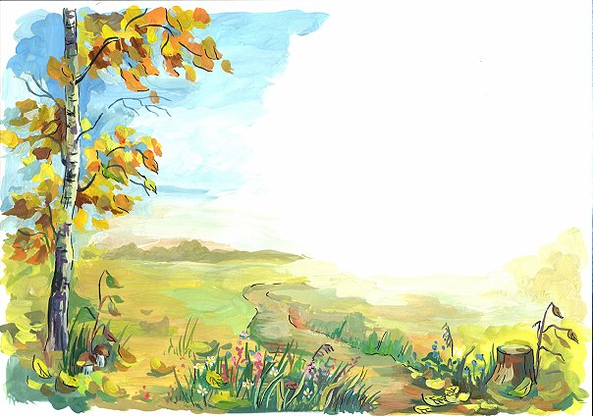
Муниципальное бюджетное дошкольное
образовательное учреждение
"Детский сад № 34 города Ельца"

Образовательная область: художественно-эстетическое развитие.
Образовательная деятельность: рисование.
Тема: "Осенняя береза". Нетрадиционное рисование гуашью.

Разработала: Зиборова
Лидия Владимировна
(первая квалификационнаая категория)

Елец – 2020 год
Цель: Расширить представления детей об образе березы в поэзии, музыке, искусстве, детском изобразительном творчестве.
Программные задачи.
- Учить передавать в рисунке характерные особенности берёзы, осеннюю окраску листвы,
- обучить правильным способам действий полусухой жёсткой кистью при рисовании вертикальных мазков для изображения фона, обучить детей прорисовывать мазки пластиковой картой характерные для березы, использовать клейкую ленту,
- развивать плавные движения руки, зрительный контроль за ними,
- развивать стремление детей дополнять свой рисунок,
- закрепить навыки рисования концом кисти тонких изогнутых линий,
- воспитывать интерес и бережное отношение к природе, вызвать желание сохранять её красоту в своих композициях,
- воспитывать любовь к родному краю.
Предшествующая работа: Рассматривание репродукций картин художников об осени, внесение их в уголок рисования. Наблюдение за осенней берёзой.
Материал для занятия:
Плотный лист бумаги, гуашь, стакан с водой, салфетки бумажные, кисти щетина, №5, кисть синтетика № 3, малярный скотч, ножницы, пластиковая карта, ватные палочки.
- репродукции картин: И. Левитана «Золотая осень»,
- аудиозапись «Во поле береза стояла», «Разбросала косы русые берёза».
Ход ОД
Вводная часть
Воспитатель: Ребята давайте поздороваемся и улыбнемся друг другу. А что нас ещё согревает и улучшает наше настроение? (Солнышко.)
Воспитатель: Давайте представим, что наши руки – это солнечные лучики, коснёмся друг друга и подарим тепло своим друзьям.
Организационный момент: Мотивация.
Ребята кто-то бросил к нам в окошко
Посмотрите письмецо
Может, это лучик солнца
Что щекочет нам лицо
Может это воробьишко
Пролетая обронил?
- Ребята хотите узнать, кто нам написал письмо?
«Здравствуйте ребята!
В нашей Академии художеств, скоро пройдёт выставка рисунков. Приглашаем вас принять участие в нашей выставке.
С уважением художник «Кисточкин»
- Ребята вы хотите, принять участие в выставке?(ответы детей)
- А вот что мы будем рисовать, нам художник «Кисточкин» предлагает отгадать загадку.
Загадка:
Клейкие почки,
Зеленые листочки,
С белой корой
Стоит под горой.
Ответы детей: Береза.
Воспитатель: А как вы догадались, что это береза?
Ответы детей: У нее белая кора (белый ствол).
Воспитатель:
- Ребята, а где можно увидеть березу?
Ответы детей: В лесу, на поляне, около дома.
Воспитатель:
- Как называется лес где растут одни березы.
Ответы детей: Березовая роща).
Воспитатель: Береза – символ красоты русской природы, символ России. Берёзу очень любят и называют её «Русской красавицей», Россию издавна называли берёзовым краем. Береста - это защитный слой дерева. Она защищает от воды и вредных воздействий человека. В белой коре есть черные черточки. Они называются чечевички, через них береза дышит.
Знаменитые поэты, художники и музыканты воспевают о Русской красавице в своём творчестве.
Стихотворение:
Л. Бондаренко
В золотом убранстве лес осенний снова,
И наряд сменила милая береза,
Золотом покрылись все её листочки,
На макушке к небу в синеньком платочке.
Ты, березка белая, хороша собою,
И зимой, и летом, раннею весною,
Заплетает косы ветерок игривый,
Нежный и прохладный, даже шаловливый.
Гордою осанкой манишь и чаруешь,
С тополем, что рядом о любви воркуешь,
Согревает солнышко веточки и листья,
Их рисует осень золотою кистью.
Не жалеет осень ни сребра, ни злата...
Воспитатель: Многие художники изображали березку на своих полотнах. Показ картин.
· И. Левитан, «Золотая осень».
Воспитатель: Давайте и мы с вами подарим березке красивое слово или сравним с чем-то прекрасным. Какая она, наша березка?
Ответы детей: Белоствольная, Кудрявая, Стройная, Гибкая, Русская, Золотая, Серебристая, Изумрудная, Заснеженная, Грустная, Береза как девушка.
Воспитатель: Много мы сегодня узнали о нашей русской красавице, которую поэты воспевают в стихотворениях, художники в картинах, в музыке. А сейчас я вам покажу порядок выполнения нашей работы. И так будьте внимательны.
Приступаем к работе, лист располагаем вертикально. На лист бумаги наклеины полоски скотча различной ширины.
Определяем линию горизонта визуально .
Напоминаю: Когда подготовили лист, приступаем к рисованию. Начнем с неба. Мы уже рисовали небо широкими мазками. Наносим хаотичные мазки белой гуашью в верхней части листа, используем кисть щетина №5. Точно так же делаем мазки синей краской.
Легкими мазками и похлопывающими движениями проходим по всей верхней части, которую будет занимать небо. В результате у нас получиться неоднородное, фактурное небо.
Теперь берем белую, желтую и зеленую гуашь и наносим точно также на нижнюю часть листа.
Наш фон готов!
Пока подсыхает основной фон, добавим маленьких ярких цветов. Ватной палочкой ставим точки в форме треугольников и пирамидок, желтые, красные, зеленые, (цвет на ваш выбор).
Теперь аккуратно снимаем скотч ( снимая скотч, старайтесь не порвать лист).
Объяснение нового материала
Вот и пришла очередь пластиковой карты!
Смотрите внимательно. На салфетку наносим немного черной краски, набираем на край карты немного краски. Прижимаем карту к краю ствола дерева и проводим картой в сторону, получаем характерный для берез рисунок ствола.
Картой делаем штрихи по всем стволам деревьев с одной и другой стороны.
Дорисовываем стволам берез тоненькие веточки.
Завершающий этап - рисуем листья на наших деревьях. Ватной палочкой, способом тычка. Наша палочка попрыгала по веточкам и оставила желтые, зеленые, охры следы.
Вот и готов Пейзаж!
Желаю творческих успехов!
А сейчас вы нарисуете нашу березовую рощу, но чтобы у нас всё получилось, мы сделаем пальчиковую гимнастику.
Пальчиковая гимнастика
Раз, два, три, четыре, пять,
Будем листья собирать.
Листья берёзы,
Листья рябины,
Листья тополя,
Листья осины,
Листики дуба мы соберём,
Маме осенний букет принесём.

Основная часть
Напоминаю порядок выполнения работы.
Располагаем лист вертикально.
Определяем линию горизонта визуально.
Наносим хаотичные мазки белой и голубой гуашью в верхней части листа,используем кисть щетина 5.
Легкими мазками и похлопывающими движениями проходим по всей верхней части, которую будет занимать небо. В результате у нас получиться неоднородное, фактурное небо.
Теперь нарисуем травку под нашими деревьями. Для этого делаем все точно так же, когда мы рисовали небо, но используем другие цвета краски. Для травки мы возьмем белый, зеленый, желтый и точно так же легкими мазками пройдем кистью по нижней части листа.
Пока подсыхает основной фон, добавим маленьких ярких цветов. Ватной палочкой ставим точки в форме треугольников и пирамидок, желтые, красные, зеленые, (цвет на ваш выбор).
Пока все подсыхает, проведем физкультминутку
«Бeрёзка».
Мы бeрёзу пoсaдили, (выпрямиться)
Мы вoдoй её полили (руки согнуть к плечам, ладонями вперёд)
И бeрёзка подросла (потянуть руки вверх)
К солнцу ветки подняла,
А потом их наклонила (руки вниз, спина прямая)
И ребят благодарила (поклоны головой).
Снимаем скотч ( снимая скотч, старайтесь не порвать лист).
Картой делаем штрихи по всем стволам деревьев с одной и другой стороны.
Дорисовываем стволам берез тоненькие веточки.
Завершающий этап - рисуем листья на наших деревьях. Ватной палочкой, способом тычка. Наша палочка попрыгала по веточкам и оставила желтые, зеленые, охры следы.
Самостоятельная деятельность детей.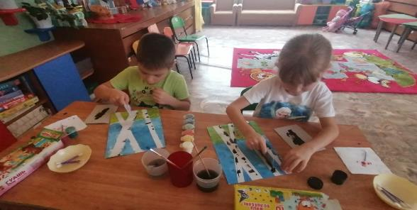
Провожу индивидуальную работу.
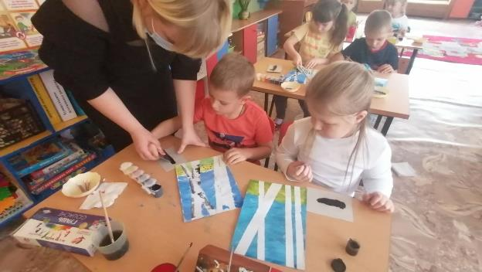

Заключительная часть
Вы только посмотрите, какая красота! Вы нарисовали необыкновенные березы. Береза – очень красивое ценное дерево, поэтому мы должны беречь и заботиться о ней.
Как мы можем помочь сберечь нашу красавицу березу? Ответы детей.
Воспитатель: Что нового вы сегодня узнали? Чья работа вам нравится и почему?
Ответы детей.
Спасибо, вы очень старались. Вы молодцы.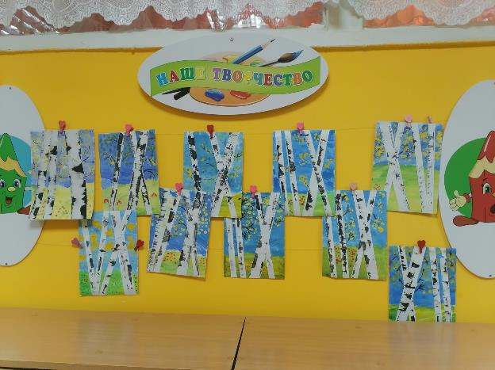

Литература.
- Комарова Т.С. Изобразительная деятельность в детском саду: старшая группа. – М.: МОЗАИКА-СИНТЕЗ, 2014.
- Курочкина Н.А. «Дети и пейзажная живопись» С.Петербург «Детство-Пресс» 2003г..

